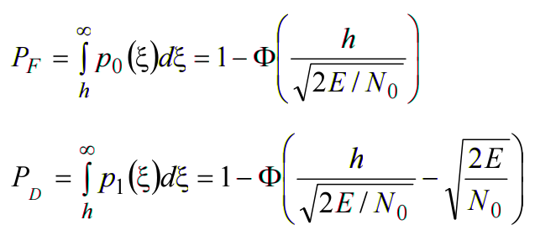 **Вопрос 1**

На рисунке представлены формулы для расчета вероятности ложной тревоги (Pf) и правильного обнаружения (Pd). В нашем случае Ф — функция распределения Хи-квадрат с двумя степенями свободы, так как у нас сумма из двух квадратов нормальной СВ. В формулах используется отношение сигнал/шум, однако мне задан энергопотенциал. Некорректно же ЭП подставлять вместо С/Ш.

**Вопрос 2**

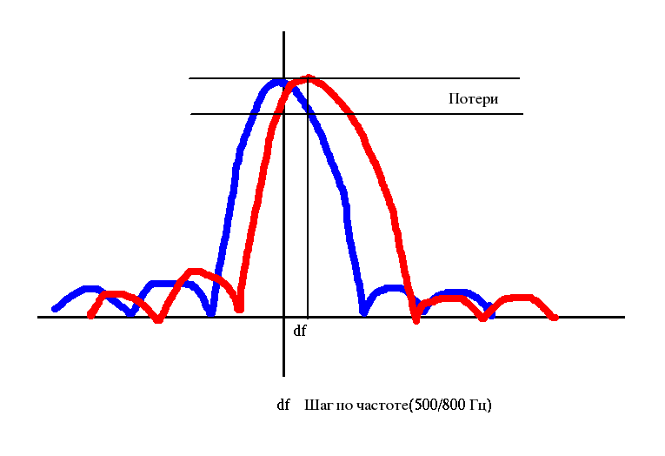 На рисунке представлены спектры для сигнала двух частот: исходной (синий) и искаженной размером ячейки в ББП (красный), df — шаг по частоте. Исходный сигнал имел некую частоту f0, однако когда проходит обнаружение в ББП, его частота становится равной ближайшему числу, кратному шагу поиска по частоте. Из-за этого у нас и появляются потери, и через функцию спектра сигнала можно найти их.

Правильно ли я понимаю смысл потерь, о которых вы написали?

Для расчета потерь по задержке подход схожий, только нужно смотреть на АКФ ДК?